第3章 GFCPD的构造
所谓兵马未动，粮草先行。众所周知，在深度学习相关的研究中，输出的质量取决于输入的质量，而数据作为深度学习模型的输入，在深度学习相关研究中的地位无异于粮草之于兵马。为了更好的将深度学习方法应用到串行程序的可并行部分识别的研究中来，本章首次提出了一个全新的、基于程序上下文流图（XFG）的、用于程序可并行性预测相关深度学习任务的数据集GFCPD(Graphs For Code Parallelism Discovery)。接下来的几个小节将详细介绍该数据集的构造过程。在此之前，为了避免下文叙述中的逻辑混乱，我们提前对本章工作的文件夹目录结构做如图3.1说明。
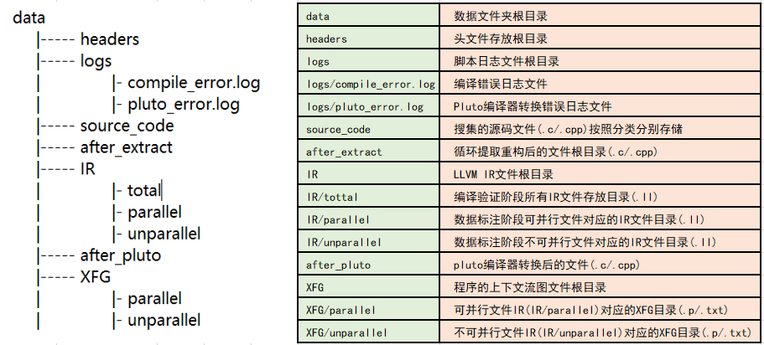
图3.1本章工作目录结构说明

3.1数据搜集
数据搜集是GFCPD数据集构造的先导工作，为了使本数据集以及接下来基于本数据集所做的相关研究具备普适性和可靠性，数据搜集工作主要分为基准测试程序、现有数学运算程序库和一般程序三个方面进行。本小节接下来的内容将对上述过程搜集到的数据做详细介绍，在此之前需要说明的是，上述过程中搜集的代码均为C/C++语言编写的串行版本代码，按照类别分别存储在source_code文件夹中。
（1）基准测试程序
基准测试程序部分主要考虑了在大多数程序并行性相关研究中均有使用的利弗莫尔循环(Livermore loops)和NAS并行基准测试程序(NPB)。其中，Livermore loops是由Francis H. McMahon从劳伦斯利弗莫尔国家实验室的计算机上运行的科学源代码中创建的。它由24个循环组成（详见表3.1），每个循环运行一个数学核。该基准于1986年发布了Fortran版本，但后来被移植到许多编程语言中。
表3.1livermo循环详情表
序号 | 数学核
1 | Hydro fragment
2 | ICCG excerpt (Incomplete Cholesky Conjugate Gradient)
3 | Inner product
4 | Banded linear equations
5 | Tri-diagonal elimination, below diagonal
6 | General linear recurrence equations
7 | Equation of state fragment
8 | ADI integration
9 | Integrate predictors
10 | Difference predictors
11 | First order sum
12 | First order difference
13 | 2-D PIC (Particle In Cell)
14 | 1-D PIC (Particle In Cell)
15 | Casual Fortran. Development version
16 | Monte Carlo search loop
17 | Implicit, conditional computation
18 | 2-D explicit hydrodynamics fragment
19 | General linear differential equation
20 | Discrete ordinates transport, conditional recurrence on xx
21 | Matrix*matrix product
22 | Planckian distribution
23 | 2-D implicit hydrodynamics fragment
24 | Find location of first minimum in array
NPB是由美国航空航天局开发的一套关于流体动力学计算的应用程序集，它已经成为公认的用于测评大规模并行机和超级计算机的标准测试程序。如表3.2所示，本文所使用的NPB版本由8个程序模块组成，包括5个核心程序模块和3个模拟程序模块，分别从不同的方面反映了流体力学计算的特点。
表3.2 NPB详情表
模块名称 | 简介
IS | 整数排序
EP | 计算Gauss伪随机数，主要执行浮点数计算
CG | 求解大型稀疏对称正定矩阵的最小特征值的近似值
MG | 一个简化的多栅格核心基准测试
FT | 利用快速傅里叶变换来解决3维的偏微分方程
BT | 求解3对角线方程组
SP | 求解5对角线方程组
LU | 基于对称超松弛法求解块稀疏方程组
（2）数学运算库
数学运算程序库部分采用了GNU高精度算术运算库GMP、基础线性代数子程序库BLAS及有效支持线性代数、矩阵和矢量运算、数值分析及其相关的算法的Eigen C++程序库。
（3）一般程序
一般程序部分综合考虑经典并行例程、矩阵操作、图和树的相关算法、动态规划相关算法等方面，从本校某班级研究生的并行程序设计课程作业中挑选了相关实现代码。为了保证其数据的正确性和严谨性，对每一份程序源码均按照其对应的实验报告进行评估，对编码格式良好且无明显错误的源码文件予以采用，此部分作业题目如表3.3所示。
表3.3一般程序详情
1 | 函数积分 | 17 | 图像平移
2 | 数字累加 | 18 | 图像旋转
3 | 求解圆周率 | 19 | 背包问题
4 | 埃氏筛法生成质数 | 20 | 图的最短路径问题
5 | 判断质数 | 21 | 图的广度优先搜索
6 | 第K小的数 | 22 | 图的深度优先搜索
7 | 数组求和 | 23 | 图的极大独立集
8 | N的阶乘 | 24 | N皇后问题
9 | 矩阵乘法 | 25 | 高斯消元法求解线性方程
10 | 数组前缀求和 | 26 | 多重网格法解微分方程
11 | 二分法查找函数零点 | 27 | 共轭梯度法的实现
12 | 矩阵转置 | 28 | 霍夫变换
13 | 整数集合的缩灭 | 29 | 离散傅里叶变换
14 | 快速傅里叶变换 | 30 | K值算法
15 | 遗传算法 | 31 | 曼德勃罗特集的计算
16 | 平面凸包问题 | 32 | PSO算法

3.2数据提取
正如2.1所述，循环片段往往是串行程序最具备并行潜力的部分。因此，在数据搜集工作结束后，本文按照如下步骤对搜集到的源代码文件进行了进一步的提取和处理：首先，将源代码文件中所有的循环片段提取出来；然后，考虑到构造程序的上下问流图(XFG)需要将代码文件编译为LLVM IR，又对所有的循环片段进行重构，使每一个循环片段均独立成为一份完整的C/C++代码，以满足编译需求；最后，编译检验重构后的新代码文件，在尽可能多的保留原始数据的前提下同时保证其正确性。本小节接下来的内容将对上述三个步骤进行展开描述。

3.2.1循环提取
由于原始数据的数量较多，为了简化提取工作，缩小时间成本，本文并未借助编译工具的静态分析功能，而是采用面向对象的思想，将程序抽象为图3.2所示结构，利用正则表达式匹配技术，直接从程序源码中提取循环片段。如图3.2（a）所示，从本文所研究内容的角度出发，程序可以看作是函数的集合，而函数又可以看作是循环片段及其他代码的集合。于是将函数抽象为图3.2（b）所示的对象结构，同时将循环片段抽象为图3.2（c）所示的对象结构，并通过fun_name属性将二者相互关联。
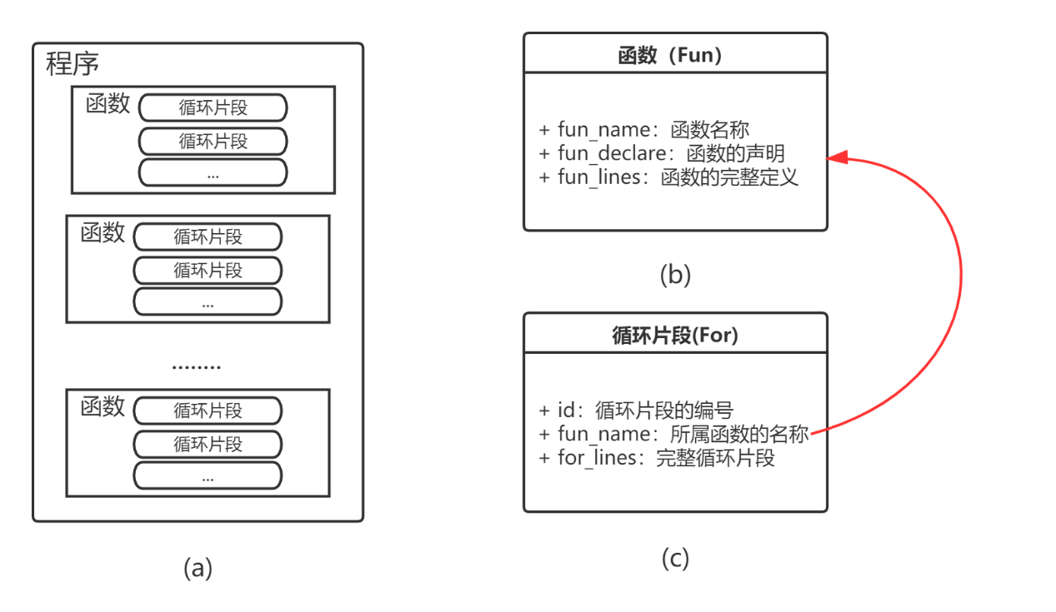
图3.2程序的抽象结构
很显然，提取工作的目标数据是循环片段，但为了方便后面对循环片段的重构工作，本文在循环片段提取过程中同时提取了程序中的函数列表和循环片段以及二者之间的对应关系。提取流程如图3.3所示，对于每一份源码文件file，首先从中读取其所有行，存储在列表lines中；然后遍历lines，利用正则表达式匹配该文件中所有的函数定义，按照图3.2（b）所示函数对象的结构存储所有函数的名称、声明（仅有返回值类型、函数名称、参数列表，不包含函数的具体实现）与其完整的定义（声明+具体实现），得到函数列表fun_list；接下来遍历列表fun_list，在原文件file中将每一个函数的完整定义使用其声明进行替换，同时对每一个函数的完整定义进行遍历，按照正则表达式规则匹配循环片段并将其编号，按照图3.2所示循环的结构存储循环片段，得到循环列表for_list；最后更新fun_list中对应的函数对象，将函数完整定义中的循环片段以单行注释的形式使用其编号进行替换。
至此，循环片段的提取工作宣告完成，提取结果的具体形式如图3.4所示。可以发现，如果一份源码文件中不包含空白行，头文件引用及宏定义共有x1行，定义了x2个函数（包括main函数），那么提取结束后，源程序文件共剩余x1+x2行；如果一个函数共有y1行，其中含有2个循环分别为z1行和z2行，那么提取结束后该函数的完整实现共有y1-z1-z2+2行。在此过程中我们更新了源码文件file，得到并更新了函数列表fun_list，同时得到了循环片段列表for_list，这三者将是下一步代码重构的重要依据。
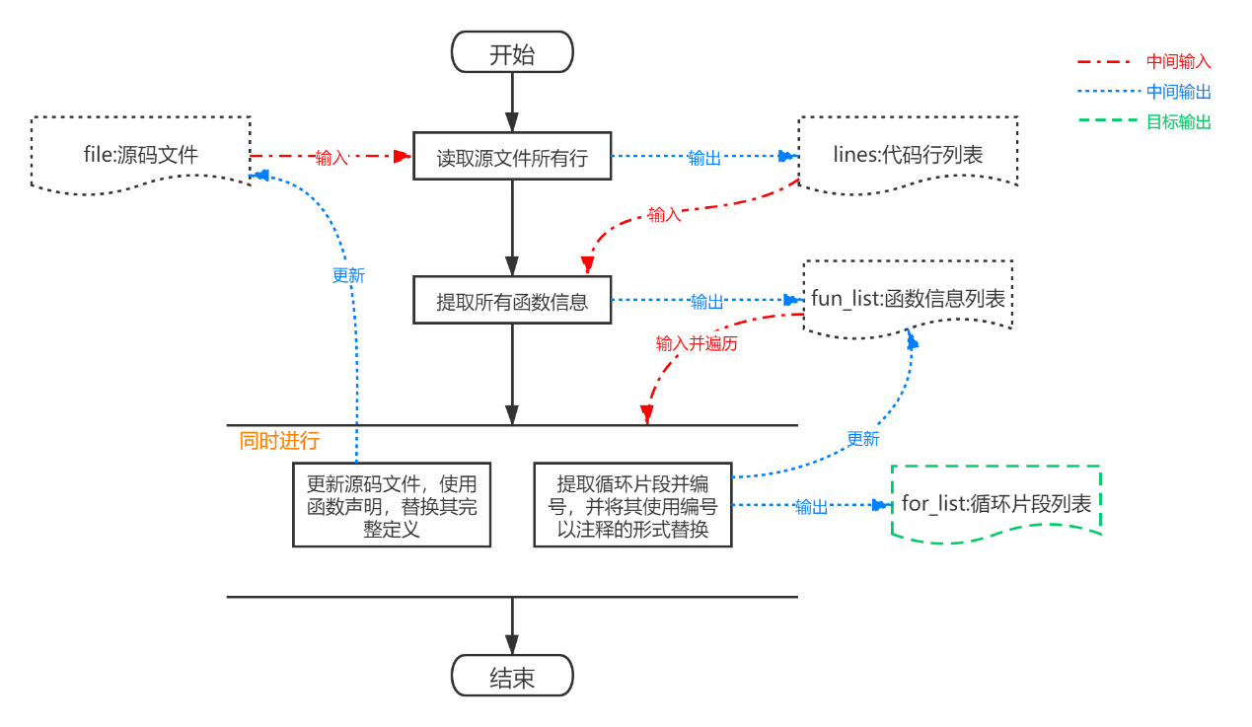
图3.3循环提取算法
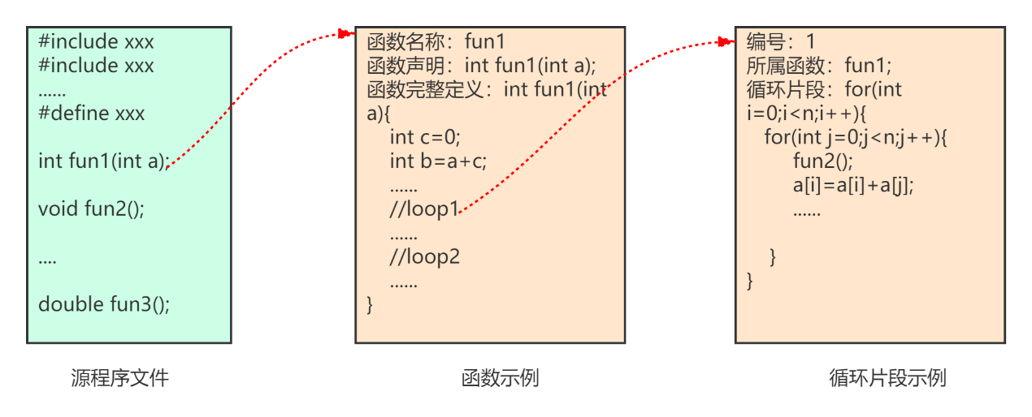
图3.4提取结果示例

3.2.2代码重构
考虑到构造程序的上下文流图(XFG)需要将源码文件编译为LLVM IR，在此部分我们对上述提取过程得到的循环片段按照如下规则进行了重构：
（1）保留原程序中的头文件引用、宏定义和变量的声明等内容；
（2）每段重构后的新程序中有且仅有一个循环片段；
（3）保留原程序中的函数调用逻辑；
（4）最大程度保留原程序语义。
不难发现，规则（1）、（3）共同解释了本文在提取循环片段过程中，为何需要不断更新原文件内容与函数列表，使用函数的声明对其完整定义进行替换；规则（2）正是本文在提取循环片段过程中，对函数的完整定义中的循环片段使用其编号进行替换的原因所在；而规则（4）则是规则（1）、（2）、（3）存在的理由。
为了满足以上规则，本文将搜集到的程序中所涉及到的头文件(.h文件)均放在了同一目录headers下，接下来主要做了如图3.5所示的几项工作(其中file、fun_list、for_list为循环提取过程的输出结果)：首先将源码文件内容拷贝为new_file备用，使用正则表达式匹配new_file中的头文件引用并对其进行更新，将头文件搜索路径统一设置为“headers/”，同时保留满足正则规则的宏定义内容；然后遍历循环片段列表，将每一个循环片段使用“#pragma scop”和“#pragma endscop”进行包裹标注（由于3.3节使用Pluto编译器进行数据标注的需要），在fun_list中找到其对应的函数对象fun，在fun的完整定义中使用本循环片段替换其对应的注释；最后在new_file中使用fun的完整定义替换其声明以构造新的完整程序将并存储在after_extract文件夹中。其中，为了避免程序命名出现重复和歧义，本文将重构后的文件内容作为字符串，采用其长度为5个字节的哈希码作为文件名称。仍以图3.4所示内容为例，若针对循环片段1进行重构，其重构结果如图3.6所示。
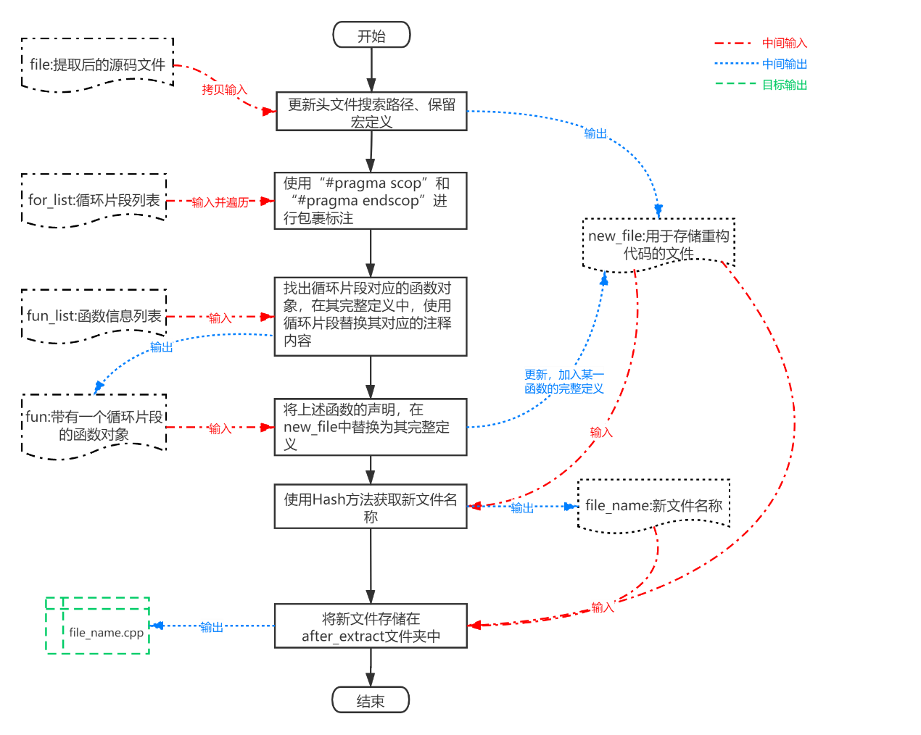
图3.5代码重构算法
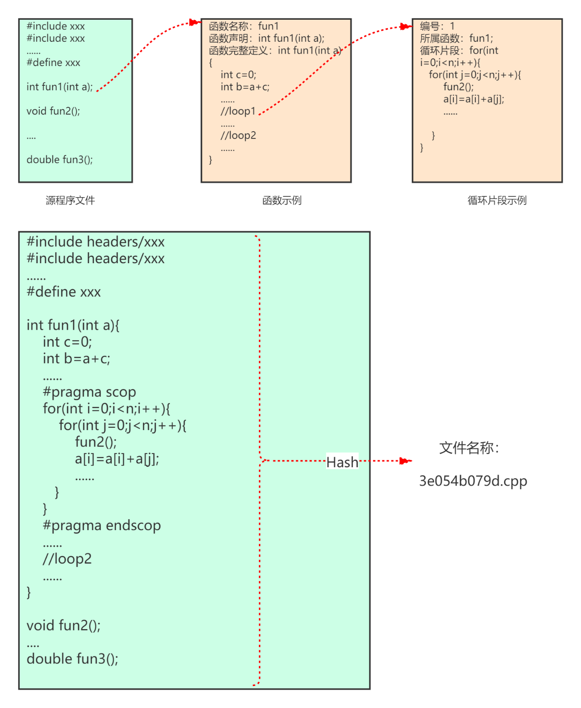
图3.6重构结果

3.2.3编译检验
为了保证重构后的代码语法语义正确，本文在代码重构后对新生成的代码文件使用Clang编译器进行了逐一编译检验。在此过程中，本文直接将C/C++源码编译为了LLVM IR文件以便后期使用，使用的编译命令如图3.7所示。为了避免编译器优化对串行程序中关于可并行代码段的特征产生影响，编译选项中的优化等级采用-O0且不附加任何编译优化选项。由于数量较多，本文为编译过程开发了对应的自动化脚本。脚本执行过程中，对于编译通过的代码文件，将其生成的IR文件统一存储在IR/total目录中；对于编译未通过的代码文件，将其编译日志进行记录（logs/compile_error.log）并维护一个产生编译错误的文件列表error_list。在脚本结束后对产生编译错误的文件进行人工核验，根据error_list和编译日志将其中产生编译错误的地方进行人工修正并重新编译；若存在无法人工修正的代码文件，则将其对应的C/C++文件从after_extract文件夹中删除。
图3.7编译命令

3.3数据标注
数据的标注工作，是指为搜集到的每一份数据都提供一个类别标签，使得该标签作为数据的一部分存在于数据集中，即标签也属于数据。如果说数据是深度学习模型的输入，那么深度学习模型的任务则是学习数据的某些特征，建立这些特征与标签之间的对应关系，训练好的深度学习模型的作用则是给没有标签的数据贴上正确的标签。显然，数据标注的首要任务是确定标签的种类和内容。根据本文的研究内容，需要将3.2节中处理好的数据按照建议并行化和不建议并行化的标准分为两类。
由于串行程序能否被并行化并没有定性指标，为了统一数据标注工作的标准本文对于所有重构后的代码文件均首选使用Pluto编译器，基于Polyhedral模型进行从C/C++到OpenMp的源到源转换。对于每一份代码文件，执行如图3.8所示命令，命令相关参数含义如表3.4所示。为了更好的发现串行程序的并行性，我们允许Pluto编译器进行循环分解并且同时挖掘外层循环和内层循环的潜在并行性，此步骤的转换结果均存储在after_pluto文件目录下，具体的转换结果如图3.9所示。不难发现，Pluto编译器对于可以并行的循环片段会在合适的位置添加“#omp parallel …”编译制导语句，而对于不可并行的循环片段则保持原文件不变。由于我们重构后的每段代码有且仅有一个循环片段，因此仅需对转换结果进行遍历，对于在其内容中发现“#omp parallel”字样的文件，将其对应的IR文件从IR/total目录移动至IR/parallel，而对于不可并行的文件，则将其将其对应的IR文件从IR/total目录移动至IR/unparallel。如此一来，就较为方便地对大多数重构后的代码进行了快速标注。
图3.8 Pluto转换命令
表3.4Pluto命令参数表
--noprevector | 不进行向量化标注
--tile | 进行循环分解
--parallel | 进行并行性挖掘并转换为OpenMP
--innerpar | 发掘内层循环并行性
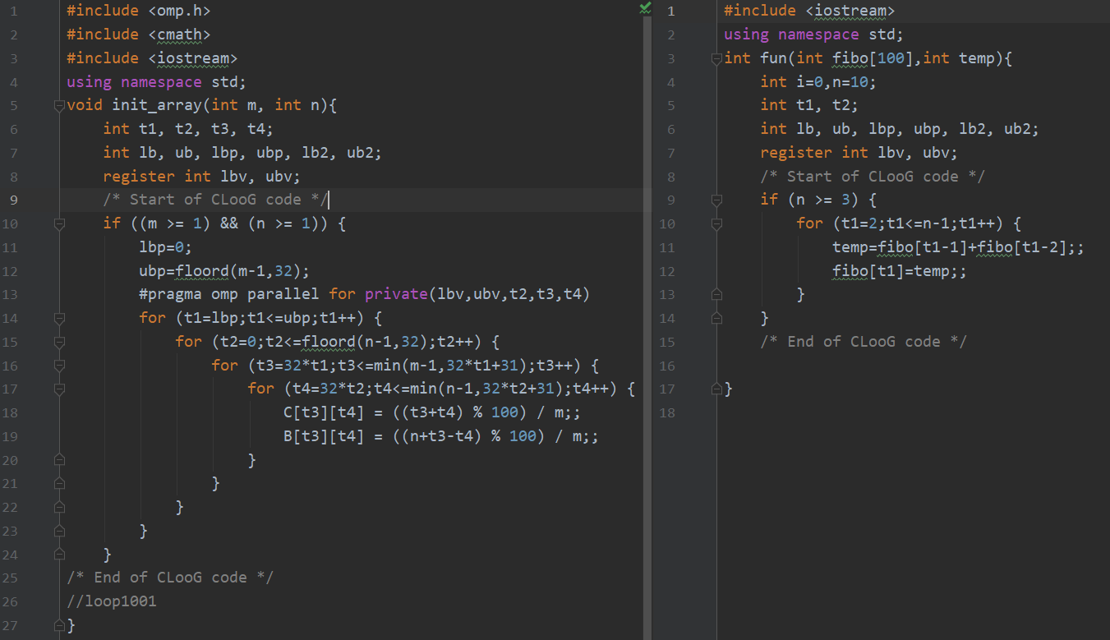
图3.9Pluto转换结果
与编译类似，这一过程仍然通过自动化脚本完成。由于Polyhedral模型本身存在如2.4所述限制，Pluto编译器并不能转换所有重构后的代码文件。因此在脚本执行过程中同样记录了发生转换错误的转换日志(logs/pluto_error.log)并维护一个转换错误列表error_list。脚本执行结束后，本文采用人工与其他代码分析工具结合的方式，对于转换失败的文件进行了重新标注。首先，在此类文件的循环片段上无差别的加上“#omp parallel for”标记，编译执行该文件并记录其修改前后的执行时间，通过二者的差异来判断其是否具备并行潜力。然后，使用Intel® Advisor XE对上述文件进行再次分析与判断。将人工与工具两次判断的结果进行比对，对于结果相同的文件按照其具体分类进行吸收，对于结果不同的文件则予以舍弃。
经过上述两个层次的标注后，重构后的代码文件及其对应的IR文件被按照是否建议使用OpenMP进行并行优化的标准分为了两个部分并分别存储在不同的文件目录中，文件目录名称即为它们所对应的标签名称，至此数据标注工作完成。

3.4XFG的生成
如2.3节所述，程序的上下文流图（XFG）是一种同时包含程序数据流信息和控制流信息的一种图结构表示，其每个节点均代表一条LLVM IR语句。在开始描述XFG的构造过程之前，需要对其中涉及到的LLVM IR语句基本结构进行说明。如图3.10所示，一条LLVM IR语句一般主要由输出变量标识符、IR指令、操作数据类型、输入变量标识符、其他参数、元数据、注释等7部分组成。其中，前5部分是LLVM IR的语义载体，是我们构造XFG的主要依据。因此，为了简化构造过程，需要先对LLVM IR文件进行如下预处理操作：
（1）构造函数列表：对于每一个文件，构造一个用于存储文件中声明的所有函数名称的列表，用于XFG构造过程中标识本文件中声明的函数；
（2）删除不属于IR语句的内容：LLVM编译的IR文件中，还记录了如图3.11所示IR文件的文件名称、编译环境和编译选项等信息，此类信息与程序语义无关，不应被用来构造XFG，因此将其删除；
（3）取消缩进与空行：对文件的每一行采取内容前后删除空格操作，同时删除文件中的空白行；
（4）删除行尾的元数据：将每一行末尾以叹号开头的元数据移除；
（5）将占用多行的单条语句合并为一行。
然后按照如图3.12所示流程，对于IR/parallel及IR/unparallel目录下的每一个IR文件分两个阶段构造XFG。
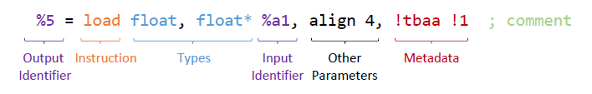
图3.10 LLVM IR语句基本结构
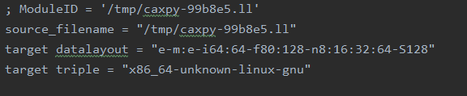
图3.11非IR指令内容
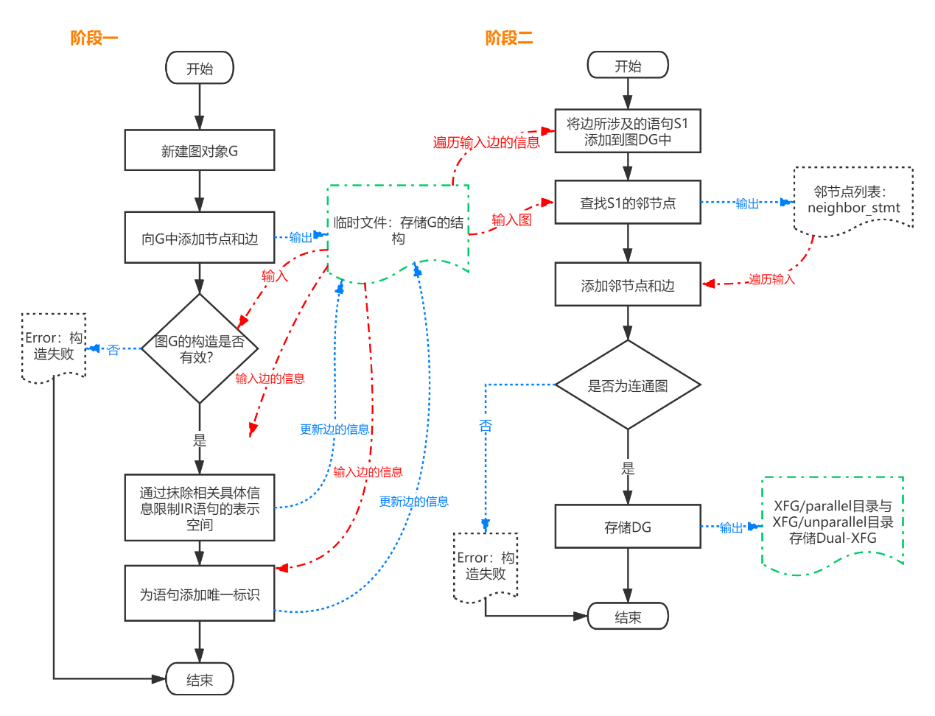
图3.12构造XFG流程
第一阶段，遍历IR文件中的每一行语句，按照如下步骤构造基于标识符的XFG：
（1）添加节点和边：按照全局变量声明、方法定义、基本块、变量赋值、存储指令、分支指令、转换指令、方法调用、返回语句、不可达代码的顺序，向图中添加节点和边。这一步骤中，会默认首先向图中添加唯一的全局根节点，基本块、变量声明等与其他标识符没有相关性的节点均为其添加一条直接与根节点相连的边。如果一行语句中出现了两个标识符，那么可以简单的认为这两个标识符节点之间存在一条边。
（2）存储图结构：将步骤（1）中构建的图结构存储在临时文档中，如图3.13所示。其中，节点的信息使用其标识符进行表示，边的信息则采用形如[(node1,node2),statement]的格式分别存储其相关节点以及确定这条边的IR语句。
（3）使用以下标准评估此图构造的有效性：
（a）每个节点都有ID
（b）所有语句都添加到了图中
（c）没有孤立的节点
（d）节点标识符没有重复
（e）列出多重边
（f）确保为连通图
（4）遍历图的边，在其语句中用“<%ID>”替换所有“%### xxx”形式的局部标识符，用“<@ID>”换所有“@### xxx”形式的全局标识符，用“<LABEL>”替换所有的基本块标识符。将语句中无特殊标识意义的整数、浮点数、字符串使用<INT>、<FLOAT>、<STRING>替换，将语句末尾的强类型标记（i32、i64等）使用<TYP>替换。如此一来，语句中的个性化信息被抹除，仅剩下了指令内容与操作逻辑（如对局部整型变量数据的加操作），对IR的表示空间进行更进一步的限制。
（5）为边信息中的语句添加唯一标识符：在XFG中，每一条LLVM IR语句均代表一个节点，但是在步骤（4）之后，不同的语句间若指令内容与操作逻辑相同，则变得没有差异，因此需要在其末尾加上唯一标识以示区别。
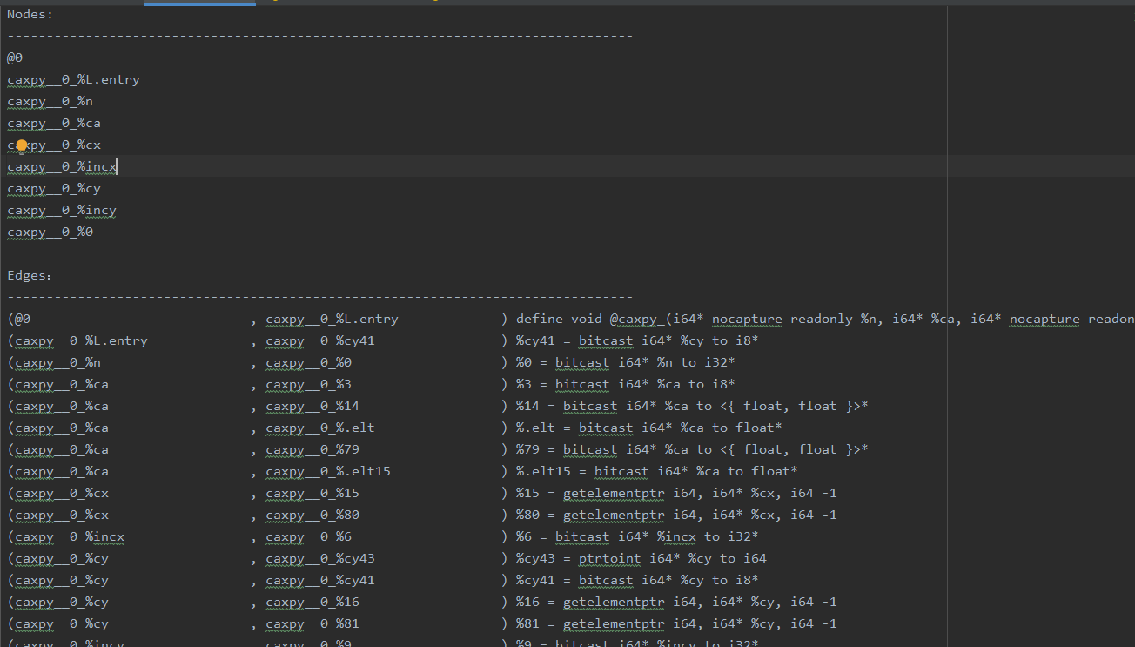
图3.13基于标识符的XFG存储结构
第二阶段，读取第一阶段的构造成果，遍历每一条边，并按照一下步骤继续构造基于LLVM IR语句的Dual-XFG：
（1）将这条边其涉及到的语句S1作为节点添加到Dual-XFG中。
（2）找到包含该边两个顶点其中任意一个的语句集合neighbor_stmt作为S1的上下文，即S1的邻节点。
（3）遍历neighbor_stmt，将其中的语句添加到Dual-XFG中，并添加S1与其之间的边。
（4）检查Dual-XFG是否为连通图。
（5）存储Dual-XFG到相应的文件夹中（XFG/parallel或XFG/unparallel）。
至此，程序的上下文流图的构造工作全部完成。其中Dual-XFG为数据集GFCPD的最终数据格式，示例如图3.14所示。
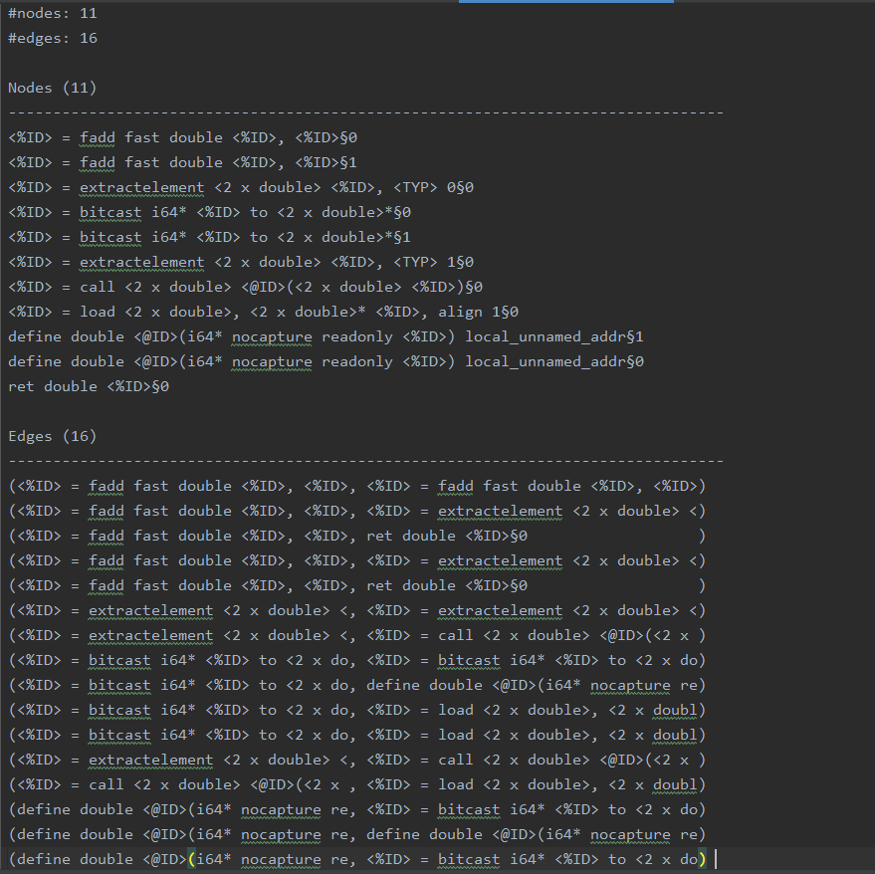
图3.14基于LLVM IR语句的Dual-XFG示例

3.5数据集规模
由于目前的研究中，并没有专门用于挖掘串行程序并行性的图结构数据集。因此为了使深度学习模型具备更佳的表现，在GFCPD数据集的规模问题上本文主要考虑了以下两个因素：
（1）下面的研究中使用的图卷积神经网络模型DGCNN^{[64]}在训练过程中所使用的图数据集（如表3.5所示）。
（2）一些常用的二分类问题图数据集（如表3.6所示）。
表3.5DGCNN使用的数据集信息
名称 | 图的总数 | 类别数目 | 节点数均值 | 边的数量均值
MUTAG | 188 | 2 | 17.93 | 19.79
PTC_MR | 344 | 2 | 14.29 | 14.69
NCI1 | 4110 | 2 | 29.87 | 32.3
PROTEINS | 1113 | 2 | 39.06 | 72.82
D&D | 1178 | 2 | 284.32 | 715.66
IMDB-B | 1000 | 2 | 19.77 | 96.53
IMDB-M | 1500 | 3 | 13 | 65.94
COLLAB | 5000 | 3 | 74.49 | 2457.78
表3.6其他常用二分类图数据集信息
名称 | 图的总数 | 类别数目 | 节点数均值 | 边的数量均值
AIDS | 2000 | 2 | 15.69 | 16.2
BZR | 405 | 2 | 35.75 | 38.36
BZR_MD | 306 | 2 | 21.3 | 225.06
COX2 | 467 | 2 | 41.22 | 44.54
DHFR | 467 | 2 | 26.96 | 48.42
KKI | 83 | 2 | 77.52 | 198.32
综合统计两表信息，以上14个数据集中，图的数量均值为1297.21，节点数量均值为48.29，边的数量均值为277.97。为了使DGCNN模型可以更好地发挥其性能，本文对GFCPD数据集的规模做了如下规划：
- 图的总数不做限制
- 节点数目平均值不大于284.32且不小于48.29
- 边的数量均值不大于2457.78且不小于277.97
由于通过3.1~3.4节构造的原始数据集相关统计信息于上述规划相差甚远，本文对GFCPD数据集进行了进一步的裁剪，裁剪后的统计信息如表3.7所示。
3.7GFCPD数据集信息
名称 | 图的总数 | 类别数目 | 节点数均值 | 边的数量均值
裁剪前 | 1074 | 2 | 493.72 | 4583.05
裁剪后 | 850 | 2 | 130.24 | 539.32

3.5本章小节
本章根据预测串行程序中的可并行部分的实际需要，从图的角度出发，实现了从C/C++串行源码自动生成GFCPD(Graphs For Code Parallelism Discovery)数据集中的数据的方法，并详细介绍了数据集GFCPD的构造过程。列举了其数据来源，描述了其数据处理方法、数据构造原则及相关算法流程，并就数据集规模的合理性问题做了一些论证。

